

**BỘ CÔNG THƯƠNG**

**TRƯỜNG ĐẠI HỌC CÔNG NGHIỆP HÀ NỘI**

---------------------------------------



**ĐỒ ÁN TỐT NGHIỆP**

**NGÀNH CÔNG NGHIỆP KỸ THUẬT ĐIỆN TỬ VIỄN THÔNG**

**THIẾT KẾ MÔ HÌNH ỨNG DỤNG IOT VÀO**

**TRỒNG RAU SẠCH SỬ DỤNG ESP32**

Giảng viên hướng dẫn : TS. Nguyễn Ngọc Anh

Sinh viên thực hiện : Ngô Chất Phác

Mã sinh viên : 2018605311

Lớp : Điện tử 04 – K13

**Hà Nội - 2022**

# Lời mở đầu

Trước tiên em xin bày tỏ lòng biết ơn chân thành và sâu sắc nhất của mình tới TS. Nguyễn Ngọc Anh, người đã hướng dẫn tận tình và hiệu quả, thường xuyên động viên chúng em trong quá trình hoàn thiện đề tài. Người đã dành cho em sự ưu ái nhất trong thời gian học tập, nghiên cứu cũng như quá trình hoàn thành thực tập tốt nghiệp.

Em xin cảm ơn các Thầy giáo, Cô giáo trong khoa Điện Tử trường Đại học Công Nghiệp Hà Nội cùng tất cả thành viên lớp Điện tử 04 – K13 đã tạo điều kiện và đóng góp ý kiến để em hoàn thành tốt đồ án tốt nghiệp.

Mặc dù em đã cố gắng để hoàn thành thực tập nhưng do kiến thức cũng như khả năng còn hạn hẹp nên quá trình thực hiện đề tài còn có sai sót. Rất mong nhận được sự góp ý và chỉ bảo của quý thầy cô.

Em xin chân thành cảm ơn!

Hà Nội, Ngày 26 tháng 03 năm 2022

Sinh viên thực hiện

Ngô Chất Phác

**MỤC LỤC**

LỜI CẢM ƠN 2

dANH MỤC CÁC KÝ HIỆU, CHỮ VIẾT TẮT 5

Danh MỤC BẢNG BIỂU 6

dANH MỤC HÌNH ẢNH, ĐỒ THỊ 7

Lời mỞ ĐẦU 9

CHƯƠNG 1: giới thiệu tỔNG QUAN VỀ hệ thống tưới cây tự động 10

1.1 Tổng quan về hệ thống tưới cây tự động. 10

1.1.1 Tình hình nghiên cứu ngoài nước. 10

1.1.2 Tình hình nghiên cứu trong nước. 11

1.2 Đặt vấn đề nghiên cứu. 12

1.2.1 Tính cấp thiết của đề tài. 13

1.2.2 Đối tượng và phạm vi nghiên cứu. 14

1.2.3 Mục tiêu nghiên cứu của đề tài. 14

1.2.4 Phương pháp nghiên cứu. 14

1.2.5 Nội dung nghiên cứu đề tài 15

1.2.6 Ý nghĩa khoa học và thực tiễn của đề tài. 16

1.2.7 Hướng phát triển của đề tài. 16

1.2.8 Bố cục của đồ án tốt nghiệp. 17

CHƯƠNG 2: thiết kế hệ thống tưới cây tự động 18

2.1 Xây dụng sơ đồ khối và chức năng từng khối. 18

2.1.1 Sơ đồ khối của mạch. 18

2.1.2 Chức năng của từng khối. 18

2.2 Khối nguồn. 18

2.2.1 Nguồn Adapter 12V-2V 5.5*2.1mm. 19

2.2.2 Mạch ổn áp 5V dùng IC LM7805. 19

2.3 Khối xử lý. 22

2.4 Khối thu thập dữ liệu. 25

2.4.1 Cảm biến độ ẩm đất. 25

2.5 Khối hiển thị. 27

2.5.1 Giao thức thông thông I2C. 27

2.5.2 Màn hình LCD1602. 30

2.6 Khối chấp hành. 30

2.6.1 Động cơ bơm 12V – R385. 31

2.6.2 Module relay 2 kênh 12VDC H/L. 32

kẾT LUẬN 33

tÀI LIỆU THAM KHẢO 34

PHỤ LỤC 4 35

PHỤ LỤC 5 36

phụ lục 6a 38

phụ lục 6b 40

phụ lục 6c 42

phụ lục 6d 44

# DANH MỤC CÁC KÝ HIỆU, CHỮ VIẾT TẮT

# DANH MỤC BẢNG BIỂU

Hình 2‑1: Nguồn Adapter 12V 17

Hình 2‑2-2: IC ổn áp LM7805 18

Hình 2‑3: Sơ đồ chân IC LM7805 18

Hình 2‑4: Mạch ổn áp 5V dùng IC LM7805 19

Hình 2‑5: Module ESP32 20

Hình 2‑6: 23

Hình 2‑7: Cảm biến độ ẩm đất 23

Hình 2‑8: Mạch nguyên lý cảm biến độ ẩm đất 25

Hình 2‑9: Module I2C 28

Hình 2‑10: Màn hình LCD1602 29

Hình 2‑11: Động cơ máy bơm 12V – R385 30

Hình 2‑12: 2.6.2 Module relay 2 kênh 12VDC H/L. 31

# DANH MỤC HÌNH ẢNH, BẢNG BIỂU

# LỜI MỞ ĐẦU

## Lý do chọn đề tài

Mô hình vườn rau sạch là mô hình tưới cây đáp ứng theo yêu cầu sinh trưởng cây trồng đang được ứng dụng rộng ở các nước phát triển. Hiện nay, Internet và các thiết bị thông minh có sử dụng IoT (Internet of Things) đang dần được đưa vào trong sản xuất. Mô hình vườn rau sạch kết hợp với IoT là một hình thức tưới nước hợp lý, tiết kiệm sức lao động và chi phí nhân công vốn đã rất phổ biến từ nhiều nước trên thế giới. Tuy nhiên ở Việt Nam chỉ vài ba năm trở lại đây việc vận dụng hệ thống này mới trở thành xu hướng. Mô hình vườn rau thông minh cũng trở nên phổ biến hơn với người nông dân ở nông thôn cùng với quá trình hiện đại hóa, nông nghiệp hóa nông thôn nhưng không phải người dân nào cũng mạnh dạn đưa vào sử dụng vì chi phí đầu tư cao.

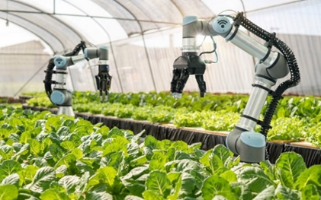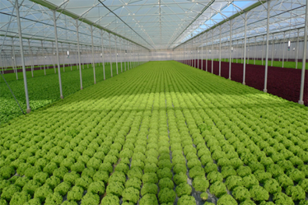

Hình 1‑3: Một số mô hình vươn rau thông minh khác

Việt Nam là một quốc gia đang phát triển, nông nghiệp vẫn giữ vai trò quan trọng trong nền kinh tế. Tuy nhiên sự bùng nổ của khoa học – công nghệ, quá trình hội nhập quốc tế đòi hỏi chất lượng nông sản càng cao, cùng với diện tích đất bị thu hẹp do đô thị hóa, do biến đổi khí hậu trong khi dân số tăng nên nhu cầu cây lương thực không ngừng tăng lên… là những thách thức rất lớn đối với sản xuất nông nghiệp.

Nền nông nghiệp của nước ta là nền nông nghiệp vẫn còn lạc hậu cũng như chưa có nhiều ứng dụng khoa học kỹ thuật được áp dụng vào thực tế. Rất nhiều quy trình kĩ thuật trồng trọt, chăm sóc được được tiến hành một cách chủ quan và không đảm bảo yêu cầu. Có thể nói trong nông nghiệp ngoài những kĩ thuật trồng trọt, chăm sóc thì tưới nước là một trong các khâu quan trọng nhất trong trồng trọt, để đảm bảo cây sinh trưởng và phát triển bình thường, tưới đúng và tưới đủ theo yêu cầu nông học của cây sẽ không sinh sâu bệnh, hạn chế thuốc trừ sâu cho sản phẩm an toàn, đạt năng suất, hiệu quả cao.

Giải bài toán cho các vấn đề này, theo các chuyên gia, phát triển nông nghiệp ứng dụng công nghệ cao là xu hướng tất yếu, là câu trả lời cho việc phát triển nền nông nghiệp nước nhà.

Việc tính toán để lựa chọn thiết bị hệ thống tưới đáp ứng nhu cầu tưới theo nông học cây trồng và phù hợp với điều kiện kinh tế, kỹ thuật cho hiệu quả cao là việc cần thiết cho phát triển trên diện rộng của hệ thống tưới này. Hệ thống tưới phun đáp ứng độ ẩm gốc, độ ẩm lá và không khí cho cây trồng pháp triển tốt, hệ thống tiết kiệm nước tạo điều kiện cho cây trồng hấp thụ dinh dưỡng không gây rửa trôi, thoái hóa đất, không gây ô nhiễm môi trường. Hệ thống tưới nước tự động có thể kết hợp với phân bón, phun thuốc hóa học. Hơn thế nữa, với việc thiết kế một hệ thống tưới cây tự động sẽ giúp con người không phải tưới cây, không phải tốn chi phí nhân công tưới nước cũng như giám sát thời gian tưới cây. Với hệ thống này, việc tưới cây sẽ là tự động tùy theo nhiệt độ thời tiết nắng hay mưa, độ ẩm cao hay thấp, mưa nào trong năm. Tất cả các điều kiện đó sẽ được đưa vào hệ thống tính toán và đưa ra thời gian chính xác để bơm nước. Người lao động sẽ không cần phải quan tâm đến việc tưới cây, cây sẽ được sinh trưởng và phát triển tốt hơn nhờ việc tưới cây phù hợp và chính xác hơn.

Một trong những ứng dụng công nghệ nổi bật được đưa vào trong nông nghiệp trong những năm gần đây là IoT (Internet of Thing) đã và đang đem lại nhiều kết quả thành công, dần dần được áp dụng và phổ biến trên nhiều diện tích canh tác nông nghiệp.

Hệ thống chăm sóc cây trồng tự động là hệ thống đáp ứng theo yêu cầu sinh trưởng của cây trồng, hệ thống là hình thức cung cấp tự động nước, ánh sáng và môi trường đất hợp lý, giúp tiết kiệm sức lao động và thời gian, công sức. Vốn đã phổ biến ở nhiều nước và đang dần được ứng dụng nhiều hơn.

Xuất phát từ những vấn đề thực tiễn trên em đã nghiên cứu và tiến hành thiết kế mô hình vườn rau thông minh.

## Mục đích, đối tượng và phạm vi nghiên cứu

### Mục đích nghiên cứu

Mục tiêu của đồ án là thiết kế một hệ thống vườn cây thông minh, thực hiện quá trình giám sát các thông số như nhiệt độ, độ ẩm không khí… qua giao thức MQTT. Đồng thời trên web cũng sẽ hiển thị trạng thái các thiết bị cơ cấu chấp hành như đèn, quạt, bơm, qua đó sẽ điều khiển bật/tắt các thiết bị khi có sự vượt ngưỡng đã được cài đặt trước

Cũng cố kiến thức đã học, thu thập các kiến thức thực tiễn trong quá trình làm. Đồng thời đưa ra hướng phát triển sản phẩm ra thực tiễn sản xuất.

### Đối tượng nghiên cứu

Tìm hiểu cơ sở lý thuyết về vườn cây thông minh nói chung và hệ thống chăm sóc cây tự động cho cây hoa màu nói riêng; tìm hiểu về nguyên lí của cảm biến đo độ ẩm đất, cảm biến ảnh sáng…; cách đọc giá trị tín hiệu nhận được từ cảm biến về vi điều khiển ESP32 và hiển thị qua LCD thông qua giao thức truyền thông I2C.

Từ đó xây dựng mô hình chăm sóc cây trồng tự động qua việc tự động tưới tiêu đảm bảo độ ẩm cho đất trồng và cung cấp đủ lượng sáng cho cây trồng tiến hành quá trình quang hợp.

### Phạm vi nghiên cứu của đề tài

Sử dụng kiến thức đã học, nghiên cứu thiết kế hệ thống đơn giản nhằm đáp ứng đủ yêu cầu của hệ thống, thiết kế mô hình mini mô phỏng quá trình hoạt động của hệ thống

### Ý nghĩa khoa học và thực tiễn của đề tài

Như đã nói ở trên thì công trình nghiên cứu này thật sự mang tính cấp thiết cao, nếu thành công như mong đợi thì đó không những giải quyết được công việc tay chân của những công nhân, nông dân thường làm khi tưới nước bằng tay chân mà còn mang lại một một vốn hiểu biết rộng cho người nghiên cứu.

Tạo điều kiện, tiền đề cho người nghiên cứu có thể phát triển các kỹ năng, kiến thức của mình và ứng dụng chúng vào thực tiễn.

# TỔNG QUAN VỀ HỆ THỐNG ỨNG DỤNG IOT VÀO TRỒNG RAU SẠCH SỬ DỤNG ESP32

## Tình hình nghiên cứu trong nước và quốc tế.

### Tình hình nghiên cứu trong nước.

Nông nghiệp thông minh sẽ mang lại cơ hội tăng cường khả năng kết nối cho người sản xuất với thông tin, quản lý sản xuất tốt hơn, giảm bớt sự phức tạp của các thủ tục hành chính nhiều cấp như hiện nay để được sử dụng trực tiếp các dịch vụ công của Nhà nước cho nông nghiệp. Về cơ hội hoạt động nông nghiệp thông minh, lợi ích cụ thể đầu tiên là người nông dân có thể tiếp cận với nhiều thông tin hơn để ra quyết định sản xuất chính xác hơn, giảm chi phí sản xuất, tăng năng suất lao động, tăng hiệu quả sản xuất và giảm ô nhiễm môi trường thông qua các nền tảng số do doanh nghiệp hay nhà nước cung cấp để kết nối với các dịch vụ đầu vào sản xuất như giống, phân bón, thuốc bảo vệ thực vật, dịch vụ cơ giới hoá, vay tín dụng, tiếp cận khuyến nông số, dịch vụ dự báo thời tiết khí hậu, dịch vụ bảo vệ thực vật, dịch vụ bảo quản, vận chuyển, thu hoạch, tiếp cận thông tin về nhu cầu của người mua, các tiêu chuẩn của thị trường, thông tin giá cả cập nhật… Các nguồn thông tin này được thu thập, tích luỹ dần dần và tập hợp dưới dạng cơ sở dữ liệu mở, quản lý tập trung, do Bộ Nông nghiệp và Phát triển nông thôn cùng với các doanh nghiệp cung cấp để mọi người dân có thể kết nối sử dụng. Hộ nông dân, trang trại, hợp tác xã, hay doanh nghiệp sản xuất cũng có thể áp dụng các công nghệ sản xuất của nông nghiệp chính xác, áp dụng công nghệ tự động hoá để có thể tối ưu hoá từng phần của quá trình sản xuất với bón phân, tưới nước, xử lý thuốc bảo vệ thực vật..., đảm bảo an toàn thực phẩm, giảm ô nhiễm môi trường với sự hỗ trợ của các nền tảng số.

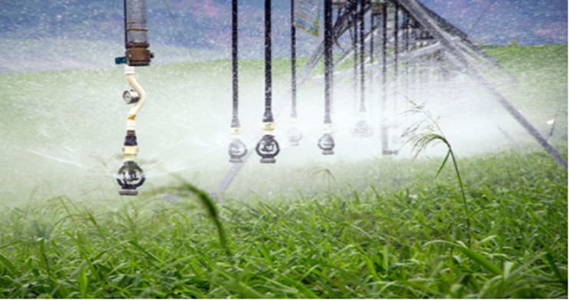

Hình 1‑2: Hệ thống tưới nước tự động trong vườn thông minh.

Cơ hội tiếp đến là ở khâu sau thu hoạch, quản lý chuỗi giá trị, truy xuất nguồn gốc từ trang trại đến bàn ăn, truy xuất thông tin và bán hàng được thông qua thương mại điện tử với các nền tảng số do doanh nghiệp cung cấp. Các nền tảng này cũng có thể đảm nhận luôn cả công tác hậu cần, vận chuyển. Với các công nghệ số tiên tiến như blockchain, IoT, AI,... do các doanh nghiệp Việt Nam phát triển, nông dân có thể tiếp cận với mức chi phí phù hợp là hoàn toàn khả thi.

Tuy còn nhiều vấn đề cần giải quyết, nhưng ở Việt Nam đã có một số mô hình nông nghiệp thông minh. Một số mô hình tiêu biểu có sự tham gia của nông hộ nhỏ như mô hình trồng rau thuỷ canh thông minh. Đây là một mô hình bắt đầu phổ biến ở Việt Nam trên các vùng miền và có các mô hình với quy mô khác nhau từ vài trăm m2 đến vài chục ha. Công nghệ này cũng có thể áp dụng cho các hộ gia đình tự trồng rau ở trong nội đô với mục tiêu tự cấp. Do vậy có thể phù hợp với các hộ trang trại nhỏ hay các các doanh nghiệp, hợp tác xã quy mô lớn với mạng lưới đối tác là các hộ trang trại nhỏ cung ứng theo hợp đồng.

Hachi là một doanh nghiệp khởi nghiệp của nhóm các bạn trẻ đến từ Đại học Bách Khoa Hà Nội và Đại học Nông nghiệp với số vốn ban đầu chỉ với 100 triệu đồng. Hachi đã tiến hành thử nghiệm giải pháp ứng dụng công nghệ IoT trên hệ thống thủy canh thông minh trồng rau. Hệ thống của Hachi gồm 3 thành phần: Hệ thống thủy canh thông thường; bộ điều khiển thông qua ứng dụng IoT để có thể điều khiển qua smartphone; hệ thống đèn LED nhân tạo có thể chiếu sáng cho cây mà không cần ánh sáng mặt trời.

Lâm Đồng cũng là tỉnh có nhiều mô hình trang trại gia đình ứng dụng nông nghiệp thông minh thành công ở Việt Nam, như trang trại trồng rau xà lách thủy canh của anh Tô Quang Dũng, Giám đốc điều hành Công ty TNHH Trang trại Trường Phúc tại xã Đạ Sar, huyện Lạc Dương, tỉnh Lâm Đồng. Giữa năm 2015, anh Dũng quyết định đầu tư xây nhà kính, làm hệ thống thủy canh để trồng rau. Ban đầu, chi phí hệ thống trồng rau thủy canh khá cao, ở mức khoảng 800 triệu đồng/sào (1.000 m2) nhưng thị trường tiêu thụ mới là vấn đề khó. Những vụ đầu, trang trại chỉ bán được khoảng 100 kg rau mỗi ngày. Đến năm 2016, trang trại đã ký kết xuất khẩu được những container rau thủy canh đầu tiên cho đối tác tại Hàn Quốc. Cho đến bây giờ, trang trại vẫn duy trì và phát triển thị trường này, chất lượng sản phẩm ngày càng tăng nên rất được khách hàng ưa chuộng.

Hiện nay, tại trang trại trồng rau thủy canh hơn 3 ha của mình, anh Dũng đang dần hoàn thiện chuyên môn hóa các sản phẩm chủ lực. Trong đó, có sản phẩm rau xà lách, chuyên cung cấp cho thị trường Hàn Quốc, được luân canh liên tục với diện tích 1,5 ha. Với cách trồng rau thủy canh công nghệ cao, thời gian trồng rau ngắn, rau hoàn toàn cách ly với mặt đất nên hạn chế tối đa nhiễm kim loại nặng và các loại vi khuẩn bên dưới mặt đất. Hiện nay, loại màng bọc bảo quản rau là màng nano, khi bảo quản rau, nó sẽ hút khí O2, đẩy CO2 và H2O ra ngoài, vì vậy các tế bào bên trong cây rau sẽ được bảo vệ, chất lượng rau vẫn được giữ nguyên trong thời gian dài. Đặc biệt, trang trại đang sử dụng công nghệ làm lạnh xuyên tâm. Đây là cách giúp cho rau có thể được bảo quản lâu, xanh tốt, bảo đảm chất lượng trong thời gian di chuyển từ 10-12 ngày. Một vụ rau xà lách khoảng 35 ngày, mỗi năm trung bình trồng được từ 11 - 12 vụ, sản lượng từ 2,5- 4 tấn/1.000 m2. Đặc biệt, vào những mùa có khí hậu thuận lợi, sản lượng đã đạt đến hơn 4 tấn/1.000 m2. Không những sản phẩm được xuất khẩu hàng trăm tấn ra nước ngoài mỗi năm mà còn đưa một số lượng lớn rau quả vào chuỗi các siêu thị trong nước... Mỗi ngày, Công ty Trường Phúc cung cấp cho thị trường trong nước hơn 2 tấn rau xanh các loại. Mặc dù dịch COVID-19 đang diễn biến phức tạp nhưng đơn hàng xuất khẩu đi nước ngoài của công ty vẫn tăng trưởng từ 40%-50%. Hiện công ty đang liên kết với 20 hộ dân, với diện tích trên 20 ha, để sản xuất 30 loại rau xanh, củ, quả khác như cà rốt baby, súp lơ xanh baby, các loại rau xanh ăn lá cung cấp cho thị trường trong nước và xuất khẩu...

Có thể thấy, nông nghiệp thông minh là thành tố quan trọng của nông nghiệp đô thị, đặc biệt đối với các thành phố lớn trong tương lai. Nông nghiệp đô thị là nông nghiệp đa chức năng như cung cấp thực phẩm, cung cấp hoa cây cảnh hay tạo không gian xanh và cần được nghiên cứu về công nghệ thông minh phù hợp cũng như việc tạo môi trường thể chế chính sách trong lĩnh vực này.

### Tình hình nghiên cứu ngoài nước.

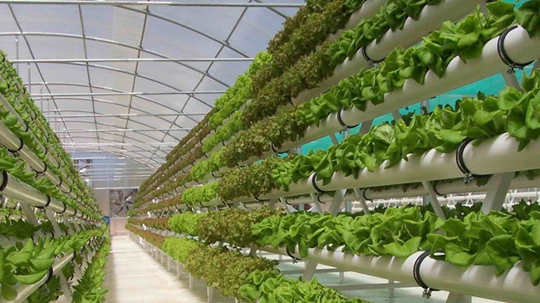Nhiều thành phố trên thế giới đang phát triển mô hình nông nghiệp thông minh bao gồm nông nghiệp theo chiều dọc, nhà kính thông minh và nông nghiệp mở dựa trên kết nối vạn vật (IoT) kết hợp với đội ngũ nông dân trẻ tuổi tri thức cao có khả năng tiếp cận với công nghệ GPS, quản lý nhiệt độ, hệ thống tưới nước tự động, nông nghiệp chính xác, quản lý dữ liệu để có thể làm biến đổi hệ thống sản xuất lương thực phẩm truyền thống.

Hình 1‑1: Mô hình vườn rau thông minh

Theo PGS.TS Đào Thế Anh, Viện Khoa học Nông nghiệp Việt Nam, nông nghiệp theo chiều dọc và nông nghiệp đô thị nói chung có lợi ích đáng kể cho các khu vực có nguồn lực để đầu tư. Tuy nhiên, giải pháp đơn lẻ này không giải quyết một vấn đề lớn hơn, như giúp mọi người tiếp cận đủ thực phẩm bổ dưỡng. Nông nghiệp theo chiều dọc không phải là giải pháp để giải quyết nạn đói trên toàn thế giới, nhưng chắc chắn là một phần không thể thiếu của giải pháp tổng thể. Năm 2017, thế giới đầu tư 10,1 tỉ USD vào công nghệ thực phẩm nông nghiệp, trong đó có 200 triệu USD tài trợ cho hình thức nông nghiệp theo chiều dọc. Rõ ràng, nông nghiệp đô thị đang và sẽ là một thành phần thiết yếu trong cách mà các quốc gia và thành phố tái cấu trúc hệ thống để có được nguồn cung cấp thực phẩm tươi sống sẵn có hơn, linh hoạt hơn và thân thiện hơn với môi trường.

Nhằm đảm bảo an toàn lương thực thực phẩm cho đô thị, nhiều thành phố trên thế giới bắt đầu thực hiện chính sách khuyến khích sự tăng trưởng của nông nghiệp đô thị như một phần quan trọng của hệ thống lương thực phẩm địa phương, đặc biệt là sau khủng hoảng do đại dịch gây ra. Chẳng hạn, New York (Mỹ) đã có chính sách đầu tư 2 triệu USD để toàn bộ nhà hoặc khu phố thử nghiệm các công nghệ canh tác đô thị. Nhiều thành phố khác đã thông qua các quy tắc phân vùng và bắt đầu các chương trình để thúc đẩy mở rộng nông nghiệp đô thị. Tại Paris, sáng kiến thành phố có tên "Parisculteurs" hướng đến mục đích bao phủ mái nhà và tường với 100 héc ta không gian xanh đến năm 2020 và dành một phần ba không gian đó cho sản xuất thực phẩm. Các nhà khoa học Singapore khuyến khích phát triển trang trại đô thị như một phần của yêu cầu xây dựng xanh.

Bản chất phi tập trung và đa dạng của các mô hình nhà kính thông minh là một yếu tố đóng góp chính cho ngành công nghiệp hiện đang đổi mới nhanh chóng và có khả năng trở thành một nguồn sản xuất thực phẩm bền vững. Những tiến bộ trong quy hoạch nông nghiệp đô thị đang diễn ra một cách từ từ. Các thành phố, cộng đồng, các ngành đang bắt tay để phát huy lợi thế của nông nghiệp -một phần không thể thiếu của thành phố thông minh.

Phát triển mô hình nhà kính thông minh đột phá trong sản xuất nông nghiệp, có 3 hướng áp dụng công nghệ chính là thuỷ canh; hệ thống canh tác thuỷ sản và tháp canh tác. Trang trại đô thị có thể đơn giản như khu vườn truyền thống ngoài trời, hoặc phức tạp như nông trại theo chiều dọc trong nhà, mà ở đó người nông dân hướng về phát triển không gian ba chiều. Những nông trang tương lai phức tạp này có thể được cấu hình theo một số cách, nhưng hầu hết trong số chúng chứa các hàng giá đỡ được lót bằng cây trồng trong đất, nước giàu dinh dưỡng hoặc đơn giản là không khí. Mỗi tầng được trang bị ánh sáng UV để mô phỏng hiệu ứng của mặt trời. Không giống như thời tiết khó lường của canh tác ngoài trời, trồng trong nhà cho phép nông dân điều chỉnh các điều kiện để tối đa hóa sự tăng trưởng.

Một số chuyên gia cho rằng, canh tác theo mô hình nhà kính thông minh sẽ trở nên phổ biến trong đô thị thông minh của tương lai. Mô hình này đã được thử nghiệm thông minh ở Singapore, cây được trồng trong các tòa nhà cao tầng, cho lợi ích rất rộng, công nghệ rất mạnh và kết quả tốt. Nông nghiệp theo chiều dọc có những lợi thế mới, như sản xuất cây trồng quanh năm, không mất mùa liên quan đến thời tiết do hạn hán, lũ lụt, sâu bệnh; phương pháp hữu cơ, không thuốc diệt cỏ, thuốc trừ sâu hoặc phân bón; giảm đáng kể việc sử dụng nhiên liệu động cơ đầu tư cho máy kéo, máy cày, vận chuyển; cắt giảm vận chuyển, bảo vệ lương thực trong giai đoạn từ nông trại đến người tiêu dùng.

Ở Chicago, Mỹ, mô hình nhà kính thông minh đang mọc lên ở các khu vực đô thị, một số trong các tòa nhà cũ đã được tái sử dụng cho nông nghiệp. Hoặc như ở New Jersey, một công ty nông nghiệp trong nhà đã thực hiện kế hoạch đột phá bằng một trang trại theo , mô hình nhà kính thông minh rộng 78.000 mét vuông, trồng 12 tầng rau diếp lá đỏ, cải xoăn, cải chíp, và các loại rau khác. Lợi ích lớn nhất của canh tác theo chiều dọc là bảo tồn nước. Hệ thống thủy canh và khí canh chỉ cung cấp lượng nước vừa đủ và được tuần hoàn nhờ hệ thống. Trung bình, các trang trại và nhà kính trong nhà sử dụng nước ít nước hơn ít nhất 70% so với cách thức trồng rau truyền thống. Mặt khác, chi phí vận chuyển có thể dễ dàng hơn, nên sản phẩm rau khi đến người tiêu dùng sẽ vẫn còn giữ độ tươi nguyên, ít bị bỏ đi do hư hỏng.

Tuy nhiên, sự gia tăng nông nghiệp theo chiều dọc mặc dù rất ấn tượng, nhưng ngành nông nghiệp công nghiệp này cũng đang đối mặt với nhiều thách thức do áp lực chi phí. Thực tế là chỉ việc triển khai công nghệ của một trang trại nhỏ cũng đã phải tốn ít nhất là 280.000 USD. Mặc khác, chi phí để xây dựng trang trại phức tạp với công nghệ tân tiến hơn có thể lên đến 15 triệu USD. Các chi phí ánh sáng, lao động có thể gây áp lực hơn nữa cho các công ty khi cạnh tranh với các nhà sản xuất hữu cơ và sản xuất truyền thống. Một kg rau xanh được trồng theo phương pháp canh tác theo chiều dọc có giá khoảng 33 USD, trong khi sản phẩm hữu cơ có giá chỉ 23 USD.

Để đảm bảo lợi nhuận lâu dài của trang trại theo , mô hình nhà kính thông minh, có thể chuyển đổi sang công nghệ mới hơn. Có nghĩa là, ngoài việc tự động kiểm soát tưới tiêu, độ ẩm, ánh sáng, CO2 và các thông số liên quan khác, các trang trại cũng có khả năng tự động thu thập dữ liệu và tối ưu hóa các quy trình phát triển. Họ cũng cần triển khai máy móc tiên tiến để tự động vận hành các hoạt động trồng, làm cỏ, thu hoạch, phân loại và sản xuất bao bì để vận chuyển. Những cải tiến này cho phép các trang trại theo chiều dọc có sản lượng gấp 55 lần so với các trang trại thông thường. Trong một trang trại theo chiều dọc thế hệ mới, đèn LED cung cấp ánh sáng cho cây, hiệu quả hơn các hình thức chiếu sáng nhân tạo khác đã được sử dụng như đèn huỳnh quang, đèn sợi đốt, dẫn đến chi phí vận hành thấp hơn. Theo Cơ quan Năng lượng quốc tế (IEA), hiệu quả chiếu sáng LED dự kiến sẽ tăng thêm 70% năm 2030.

Điểm đáng chú ý, Infarm - một công ty khởi nghiệp có trụ sở tại Berlin (Đức) xây dựng hệ thống nông nghiệp đô thị theo một cách thức khác, đó là trang trại mô-đun được đặt tại các địa điểm hướng tới khách hàng, như trường học, cửa hàng tạp hóa, nhà hàng và trung tâm mua sắm, cho phép khách hàng tự chọn sản phẩm. Đối tác của Infarm cũng có thể thêm nhiều mô-đun nếu muốn tăng sản lượng canh tác, trong khi việc sản xuất được theo dõi và kiểm soát thông qua nền tảng dựa trên đám mây. Về cơ bản, toàn bộ hoạt động canh tác theo phương thức này được xem là một dịch vụ, kết hợp phân tích IoT, Big Data và phân tích đám mây. Infarm hiện đang hợp tác với 25 nhà bán lẻ thực phẩm ở Mỹ, Pháp, Thụy Sỹ như Migros, Casino, Intermarche, Auchan, Selgros và AmazonFresh với tổng cộng hơn 200 trang trại tại cửa hàng, 150 trang trại trong các trung tâm phân phối. Năm 2019, Infarm đã huy động được 100 triệu USD để mở rộng các nhóm nghiên cứu và phát triển, bán hàng, vận hành.

## Thiết kế sơ đồ khối của mô hình

### Nội dung nghiên cứu đề tài

Tìm hiểu thực tế về công việc tưới thủ công và nhu cầu về một loại máy tưới nước tự động . Tìm hiểu thị trường loại máy này đã có mặt trên thị trường.Và hệ thống điều khiển tự động thông qua điện thoại đã được sử dụng hay chưa ?.

Lấy số liệu về năng suất làm việc của hệ thống tưới so với việc tưới thủ công . Số khối nước , diện tích đất được tưới , thời gian tưới ,… so với việc tưới thủ công đạt hiểu quả thiết thực ra sao thông qua số liệu chuẩn xác.

Dựa vào dữ liệu đã thu thập được, tham khảo ý kiến để phân tích và đánh giá nhu cầu trong việc chế tạo một loại máy có khả năng thay thế được sức lao động của người công nhân nhưng vẫn đảm bảo năng suất cần thiết.Phân tích tìm ra các giải pháp công nghệ trong chế tạo, từ đó đưa ra quy trình để hoàn thiện đồ án một cách hiệu quả nhất.

Sau khi đã có đầy đủ thông tin, số liệu cần thiết và những gì được chứng kiến trong thực tế kết hợp với kiến thức chuyên ngành của em, em đã đưa ra những nhận xét, đánh giá khách quan để từ đó đề xuất quy trình hợp lí để phân phối hợp lí lượng nước tưới cho từng loại rau củ quả , và chế tạo thành công mô hình với nguyên lý tưới tự động một cách hợp lí và hiệu quả nhất .

Cuối cùng là mục tiêu chính của đềt ài, tạo cho em có cơ hội để ôn lại kiến thức đã học và học hỏi được nhiều kinh nghiệm trong thực tiễn. việc chế tạo mô hình giúp kiểm nghiệm được lý thiết, và sữa chữa những chỗ sai mà phương pháp lý thuyết không thể thấy được.

### Ý nghĩa khoa học và thực tiễn của đề tài.

### Hướng phát triển của đề tài.

Do thời gian, điều kiện nghiên cứu, chế tạo có giới hạn nên luận văn đã hoàn thành nhưng chưa thật sự đáp ứng được những kỳ vọng của em, vì vậy những kiến nghị sau đây được đề xuất để nghiên cứu sau được hoàn chỉnh hơn:

* Hệ thống cần có bộ phận nhận biết lượng CO2 để điều chỉnh lượng

CO2 theo yêu cầu để cây quang hợp tốt.

* Hệ thống cần có bộ phận pha trộn phân bón một cách tự động.
* Hệ thống điều khiển có thể lựa chọn được những thông số điều kiện

môi trường cho từng nhóm cây một cách tự động.

* Hệ thống điều khiển qua internet có khả năng linh hoạt hơn như:

thay đổi một số thông số về điều kiện môi trường như ánh sáng, nhiệt

độ, độ ẩm v.v. mà không cần điều chỉnh trực tiếp từ thiết bị.

### Bố cục của đồ án tốt nghiệp.

Đồ án tốt nghiệp gôm 4 chương:

**Chương 1:** Tìm hiểu lý thuyết: các cảm biến, vi điều khiển, lora, esp8266, các phương thức giao tiếp,…

**Chương 2:** Xây dựng sơ đồ phần cứng, chương trình phần mềm của trạm slave và server.

**Chương 3:** Thiết kế, xây dựng giao diện web giao tiếp với người dùng.

**Chương 4:** Thử nghiệm, đánh giá kết quả, hướng phát triển của đề tài.

# CƠ SỞ LÍ THUYẾT CỦA ĐỀ TÀI

## Điều kiện môi trường ảnh hướng tới sự phát triển của cây

### Ánh sáng.

Là yếu tố quan trọng nhất cho sự sinh trưởng và phát triển của rau. Ánh sáng mặt trời là nguồn năng lượng duy nhất, vô tận để cay xanh quang hợp, biến các chất vô cơ, nước và khí CO2 thành hợp chất hữu cơ tích lũy trong lá, hoa, quả, củ… phục vụ cho nhu cầu sống của con người và động vật.

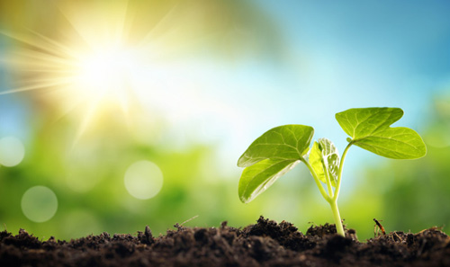

Hình 2‑1: Ảnh hưởng của ánh sáng đến sự phát triển của cây rau

Các loài rau khác nhau có nhu cầu về ánh sáng không giống nhau: các loại rau trồng vào mùa hè yêu cầu độ chiếu sáng mạnh, thời gian chiếu sáng dài 12 – 14 giờ/ngày. Rau trồng vào mùa đông yêu cầu cường độ ánh sáng yếu và thời gian chiếu sáng từ 8 đến 12 giờ/ngày.

Cường độ ánh sáng cũng có ảnh hưỏng lớn đến sinh trưởng và phát triển của rau. Dựa vào cường độ ánh sáng, người ta phân rau ra các nhóm:

* Nhóm yêu cầu cường độ ánh sáng mạnh là bí ngô, cà chua, cà dốt, đậu.
* Nhóm yêu cầu cường độ ánh sáng trung bình như cải bắp, cải trắng, cải củ, hành, tỏi.
* Nhóm yêu cầu cưòng độ ánh sáng yếu: xà lách, rau diếp.

Ngoài ánh sáng mặt trời, bây giờ còn dùng hệ thống đèn huỳnh quang để bổ sung ánh sáng cho rau trồng trong nhà có mái che.[18]

### Nồng độ CO2

Cây quang hợp được ở nồng độ CO2 thấp nhất là 0,008 – 0,01%. Khi tăng nồng độ CO2 lúc đầu cường độ quang hợp tăng tỉ lệ thuận sau đó tăng chậm cho tới khi đền trị số bão hòa CO2. Vượt quá mức đó thì cường độ quang hợp lại giảm. Là yếu tố quan trọng nhất trong sinh trưởng và sự phát triển của cây rau. Nhiệt độ chính là yếu tố tạo nên các vùng khí hậu khác nhau trên trái đất và từ đó có các tập đoàn rau riêng biệt cho từng vùng. Mỗi loài rau đòi hỏi có nhiệt độ thích hợp để sống.[18]

### Nhiệt độ

Một số loài rau sinh trưởng tốt ở < 5°C, đem trồng vào mùa nóng sẽ ngừng sinh trưởng. Các loại rau bắp cải, su hào, cải trắng, củ cải phát triển tốt ở 13 – 15°C cao nhất lên đến 27°C, nếu nhiệt cao hơn cây sẽ chết. Các loại xà lách cuốn, rau diếp, ngò tây, cải canh phát triển tốt ở 16°C có thể chịu được khi nhiệt độ xuống 7°C. Các loại đậu đỗ, bầu bí, cà chua, ớt phát triển ở 15 – 30°C. Cây cải bắp phát triển thuận lợi nhất ở 15-18°C.

Nhiệt độ còn ảnh hưởng đến sự phát triển, sự nở hoa, chất lượng sản phẩm, khả năng bảo quản, thời gian ngủ của hạt và ảnh hưỏng đến sự phát triển của sâu bệnh trên các loại rau.[18]

### Độ ẩm

Độ ẩm trong không khí, trong đất có tác động đến các giai đoạn sinh trưởng của cây như sự nảy mầm của hạt, sự ra hoa, kết hạt, thòi gian chín của quả, chất lượng rau, sản lượng, sinh trưởng sinh dưỡng, phát sinh sâu bệnh và bảo quản hạt giống.

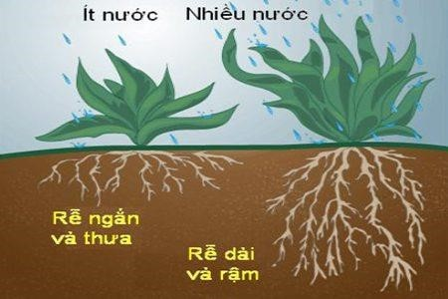

Hình 2‑2: Ảnh hưởng của độ ẩm tới sự phát triển của cây rau

Nhiệt độ và độ ẩm có quan hệ mật thiết với nhau và có tác động lớn đến sinh trưởng, tái sinh của nhiều loài rau, đặc biệt là trong sản xuất hạt giống.[8]

### Chất khoáng

Rau là cây trồng ngắn ngày nhưng sản lượng lại rất lớn, có loại đạt 20 – 60 tấn/ha, nên rau cần lượng chất dinh dưỡng rất lớn. Các chất dinh dưỡng này rau lấy từ đất không đủ, nên người trồng rau phải bổ sung bằng các loại phân bón. Dù là rau ăn lá, rau ăn củ, rau ăn quả cũng cần đầy đủ các chất dinh dưỡng cơ bản là đạm (N), lân (P), kali (K) và một số nguyên tố vi lượng khác.[18]

### Nước tưới

Thành phần hóa học trong rau chủ yếu là nước, chiếm đến 90%, do đó lượng nước cây cần lấy vào trong tự nhiên là rất lớn. Nước còn là môi trường sống của một số loại rau (rau muống…). Nước nơi chất khoáng hoà tan được rễ hút vào nuôi cây. Nước cũng là môi trường để pha các loại thuốc trừ sâu bệnh. Nên muốn có năng suất rau cao, cần đảm bảo lượng nước đủ theo nhu cầu của từng loại rau.

Là nơi bộ rễ rau phát triển, giữ chặt cây. Rau cần đất tốt, có chế độ dinh dưỡng cao. Bộ rễ của các loài rau nói chung ăn nông trong khoảng 25 – 30cm nên tính chịu hạn, chịu nóng kém, do đó đất trồng rau phải là chân đất cao, dễ tiêu nước.

Mỗi loại rau sẽ có độ pH phù hợp. Đối với cải xanh thì ưa đất thịt nhẹ, cát pha, tốt nhất là đất phù sa bồi, pH: 5.6 - 6.0

### Chất khoáng

Rau là cây trồng ngắn ngày nhưng sản lượng lại rất lớn, có loại đạt 20 – 60 tấn/ha, nên rau cần lượng chất dinh dưỡng rất lớn. Các chất dinh dưỡng này rau lấy từ đất không đủ, nên người trồng rau phải bổ sung bằng các loại phân bón. Dù là rau ăn lá, rau ăn củ, rau ăn quả cũng cần đầy đủ các chất dinh dưỡng cơ bản là đạm (N), lân (P), kali (K) và một số nguyên tố vi lượng khác.

### Nước tưới

Thành phần hóa học trong rau chủ yếu là nước, chiếm đến 90%, do đó lượng nước cây cần lấy vào trong tự nhiên là rất lớn. Nước còn là môi trường sống của một số loại rau (rau muống…). Nước nơi chất khoáng hoà tan được rễ hút vào nuôi cây. Nước cũng là môi trường để pha các loại thuốc trừ sâu bệnh. Nên muốn có năng suất rau cao, cần đảm bảo lượng nước đủ theo nhu cầu của từng loại rau.[8]

Nơi trồng rau phải gần nguồn nước sạch, nước được lấy từ giếng khoan, ao hồ có nước lưu thông. Không được dùng nước thải sinh hoạt, nưóc từ các bệnh viện, các khu công nghiệp thải ra chưa được qua hệ thống xử lý. Nước tưới bẩn không làm rau bị chết mà chính các yếu tố độc hại ấy tích lại trong rau, gây ngộ độc cho người tiêu dùng.Cải xanh có bộ lá rất phát triển, có hệ số sử dụng nước rất lớn nhưng lại có bộ rễ chùm khá dày, do đó chịu hạn và chịu nước tốt hơn su hào và súp lơ [18]

## Lựa chọn linh chip xử lý, các linh kiện điện tử.

### Khối nguồn.

Ở đây em sử dụng một nguồn 12V 2A để cung cấp nguồn cho toàn hệ thống và một mạch chuyển từ nguồn 12V sang nguồn 5V để cấp nguồn cho vi điều khiển, cảm biến và LCD.

#### Nguồn Adapter 12V

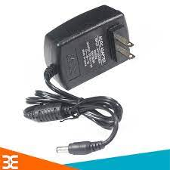Nguồn Adapter 12V-2A 5.5*2.1mm là loại nguồn cấp điện thông dụng nhất cho các thiết bị điện tử, thiết bị không thể thiếu trong thời điện công nghệ.

Hình 2‑3: Nguồn Adapter 12V

• Đây là nguồn điện lý tưởng cho các bộ định tuyến / Modem / Điện thoại di động / máy nghe nhạc Mp3 / POS Máy móc...

• Đặc biệt thích hợp cấp điện cho Router, Wifi Router an ninh / thu máy ảnh và một số máy ảnh CCTV tiên tiến, máy nghe, Set Top Box, sạc hoặc bất kỳ tiện ích theo đánh giá của các thiết bị.

• Nguồn Adapter 12V-2A 5.5*2.1 mm là một sự thay thế lý tưởng cho một bộ định tuyến mạng không dây như: Netgear DG834, DG834GT, DG934... cộng với một loạt các router không dây khác…

• Bảo vệ quá áp và ngắn mạch.

Trong phạm vi đề tài này, chúng em sử dụng nguồn Adapter 12V để cung cấp điện áp cho module relay, động cơ máy bơm và đèn 12V.

#### Mạch ổn áp 5V dùng IC LM7805.

* 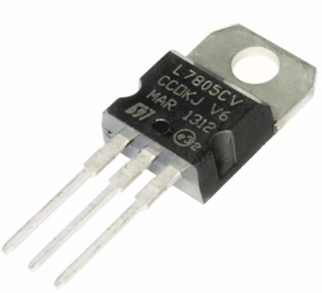IC ổn áp LM7805:

Hình 2‑4: IC ổn áp LM7805

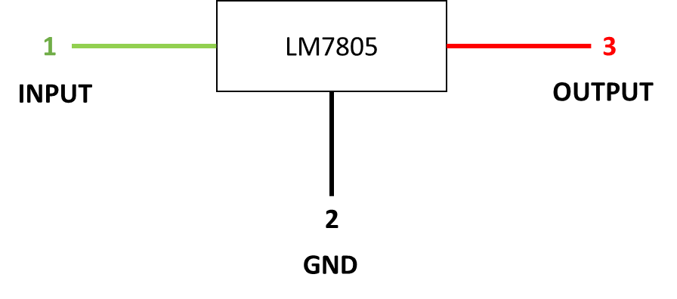IC 7805 được phân loại là một loại IC điều chế điện áp DC dương vì ngõ ra của IC này luôn có mức điện áp dương so với mức điện áp nối mass (GND). 7805 được thiết kế bao gồm 3 chân:

Hình 2‑5: Sơ đồ chân IC LM7805

Chân thứ nhất là để cấp điện áp DC đầu vào, chân thứ 2 là chân để đấu với mass (chân GND), chân thứ 3 là chân ngõ ra điện áp ổn áp, trong trường hợp này chúng ta đang nói về IC 7805 nên điện áp ngõ ra là 5V (với điều kiện là điện áp đầu vào lớn hơn 5V). Điện áp hoạt động của IC khuyến cáo nên ở khoảng 1A để IC hoạt động được lâu dài.

LM7805 là IC điều chỉnh điện áp đầu ra là 5V. Nó là IC của dòng ổn áp LM78xx.

Thông số kỹ thuật :

* Điện áp vào lớn nhất : 20V
* Điện áp vào nhỏ nhất : 7V
* Dải nhiệt độ hoạt động : -20°C đến 85°C.
* Điện áp đầu ra : 5V
* Dòng đầu ra :1.5A
* 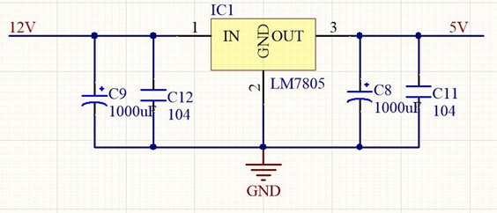Thiết kế mạch ổn áp 5V dùng IC LM7805.

Hình 2‑6: Mạch ổn áp 5V dùng IC LM7805

Trong đề tài này, điện áp đầu vào được cấp là điện áp 12V (tương ứng theo các chân âm dương) và điện áp ở ngõ ra là điện áp 5V.

Tụ C9 và C12 để lọc điện áp đầu vào cấp cho chân Vi của IC 7805, tụ C9 có các dụng cung cấp điện áp tạm thời cho chân Vi khi nguồn đột ngột bị sụt áp, tụ C12 là tụ gốm nên trở kháng lớn, C12 có tác dụng ngăn nguồn đầu vào tăng áp đột ngột làm dạng sóng điện áp đầu vào có hình răng cưa.

Tụ C8 và C11 để lọc điện áp cấp cho tải tiêu thụ lấy từ chân Vo của IC 7805, tụ C8 có các dụng cung cấp điện áp tạm thời cho tải khi điện áp tải đột ngột bị sụt áp, tụ C11 trở kháng lớn, C11 có tác dụng lọc nhiễu điện áp đầu ra (nhiễu là các điện áp không mong muốn làm cho dạng sóng điện áp ngõ ra có hình răng cưa).

## Khối xử lý.

[2]ESP32 là một series các vi điều khiển trên một vi mạch giá rẻ, năng lượng thấp có hỗ trợ WiFi và Bluetooth chế độ kép. Dòng ESP32 sử dụng bộ vi xử lý Tensilica Xtensa LX6 ở cả hai biến thể lõi kép và lõi đơn, và bao gồm các công tắc antenna tích hợp, RF balun, bộ khuếch đại công suất, bộ khuếch đại thu nhiễu thấp, bộ lọc và module quản lý năng lượng.

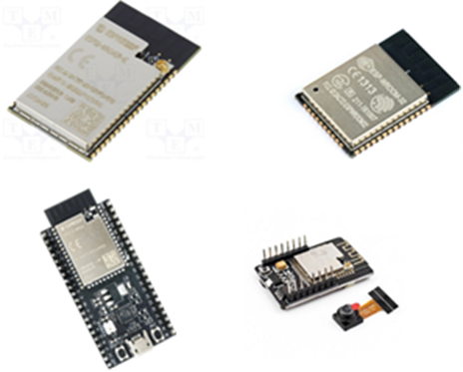ESP32 được chế tạo và phát triển bởi Espressif Systems, một công ty Trung Quốc có trụ sở tại Thượng Hải, và được sản xuất bởi TSMC bằng cách sử dụng công nghệ 40 nm. ESP32 là sản phẩm kế thừa từ vi điều khiển ESP8266.

Hình 2‑7: Module ESP32

Các tính năng của ESP32 bao gồm:

* Bộ xử lý:
* CPU: Bộ vi xử lý Xtensa lõi kép (hoặc lõi đơn) 32-bit LX6, hoạt động ở tần số 240 MHz (160 MHz cho ESP32-S0WD và ESP32-4WDH) [4] và hoạt động ở tối đa 600 MIPS (200 MIPS với ESP32-S0WD/ESP32-U4WDH).
* Bộ đồng xử lý (co-processor) công suất cực thấp (Ultra low power, viết tắt: ULP).
* Hệ thống xung nhịp: CPU Clock, RTC Clock và Audio PLL Clock.
* Bộ nhớ nội:
* 448 KB bộ nhớ ROM cho việc booting và các tính năng lõi.
* 520 KB bộ nhớ SRAM trên chip cho dữ liệu và tập lệnh.
* Kết nối không dây:
* Wi-Fi: 802.11 b/g/n.
* Bluetooth: v4.2 BR/EDR và BLE (chia sẻ sóng vô tuyến với Wi-Fi).
* 34 GPIO và các ngoại vi:
* ADC SAR 12 bit, 18 kênh, DAC 2 × 8-bit, 10 cảm biến cảm ứng (touch sensor) (GPIO cảm ứng điện dung).
* 3 SPI (SPI, HSPI và VSPI) hoạt động ở cả 2 chế độ master/slave.[8] Module ESP32 hỗ trợ 4 ngoại vi SPI với SPI0 và SPI1 kết nối đến bộ nhớ flash của ESP32 còn SPI2 và SPI3 tương ứng với HSPI và VSPI.[9].
* 2 I²S.
* 2 I²C, hoạt động được ở cả chế độ master và slave, với chế độ Standard mode (100 Kbit/s) và Fast mode (400 Kbit/s). Hỗ trợ 2 chế độ định địa chỉ là 7-bit và 10-bit.Các GPIO đều có thể được dùng để triển khai I²C.
* 3 UART (UART0, UART1, UART2) với tốc độ lên đến 5 Mbps[10].
* SD/SDIO/CE-ATA/MMC/eMMC host controller.
* SDIO/SPI slave controller.
* Ethernet MAC interface cho DMA và IEEE 1588 Precision Time Protocol (tạm dịch: Giao thức thời gian chính xác IEEE 1588).
* CAN bus 2.0.
* Bộ điều khiển hồng ngoại từ xa (TX/RX, lên đến 8 kênh).
* PWM cho điều khiển động cơ.
* LED PWM (lên đến 16 kênh).
* Cảm biến hiệu ứng Hall.
* Bộ tiền khuếch đại analog công suất cực thấp (Ultra low power analog pre-amplifier).
* Bảo mật:
* Hỗ trợ tất cả các tính năng bảo mật chuẩn IEEE 802.11, bao gồm WFA, WPA/WPA2 và WAPI.
* Secure boot (tạm dịch: khởi động an toàn).
* Mã hóa flash 1024-bit OTP, lên đến 768-bit cho khách hàng
* Tăng tốc mã hóa phần cứng: AES, SHA-2, RSA, elliptic curve cryptography (ECC, tạm dịch: mật mã đường cong ellip), trình tạo số ngẫu nhiên (random number generator, viết tắt: RNG).
* Quản lý năng lương:
* Bộ ổn áp nội với điện áp rơi thấp (internal low-dropout regulator).
* Miền nguồn riêng (individual power domain) cho RTC.
* Dòng 5 μA cho chế độ deep sleep.
* Trở lại hoạt động từ ngắt GPIO, timer, đo ADC, ngắt với cảm ứng điện dung.

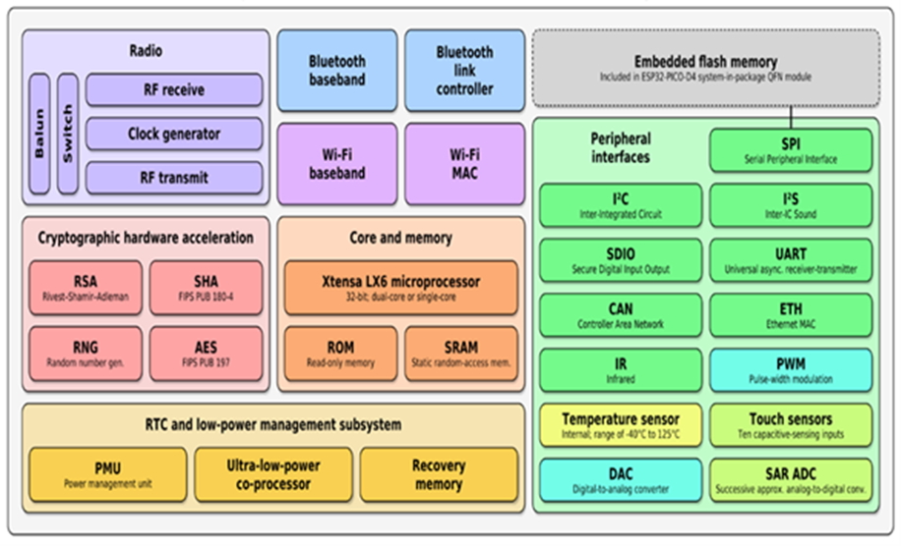

Hình 2‑8:

## Khối thu thập dữ liệu.

Khối thu thập dữ liệu sử dụng cảm biến ánh sáng quang trở và cảm biến độ ẩm đất để thu thập dữ liệu ánh sáng và độ ẩm đất gửi về cho vi điều khiển.

### Cảm biến độ ẩm đất.

Hình 2‑9: Cảm biến độ ẩm đất

Module cảm biến đo độ ẩm đất là một module cảm biến độ ẩm dùng để đóng cắt relay khi độ ẩm của đất ở nơi đo thay đổi quá ngưỡng chúng ta cài đặt. Mình thường đầu ra của module sẽ ở mức thấp, khi cảm biến phát hiện thiếu nước. Module sẽ chuyển về mức cao, điều khiển relay đóng và máy bơm hoạt động. Khi nước đã được bơm đầy, cảm biến phát hiện đủ nước. Module tự động về mức thấp, điều khiển mở relay.

Nguyên lý hoạt động của module:

* Module đo độ ẩm đất gồm 1 cảm biến độ ẩm đất và 1 board mạch xử lý tín hiệu.
* Cảm biến độ ẩm đất được cắm xuống vùng đất cần đo độ ẩm.
* Sự hấp thụ độ ẩm(hơi nước) làm biến đổi thành phần cảm nhận trong cảm biến (ở đây là các chat hóa học như LiCL, P2O5) làm thay đổi điện trở của cảm biến qua đó xác định được độ ẩm.

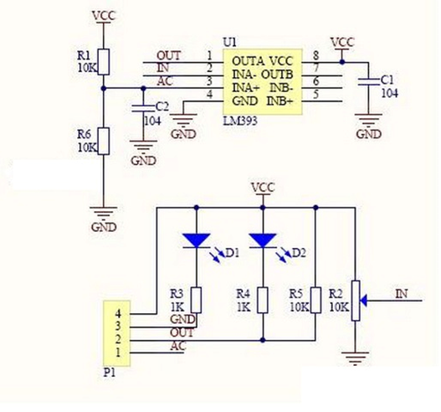

Hình 2‑10: Mạch nguyên lý cảm biến độ ẩm đất

Hoạt động của board:

Khi cấp nguồn, led báo nguồn sáng,

Mạch có 2 đầu ra D0 và A0 tương ứng với digital output và analog output

Board mạch tích hợp 1 mạch phân áp và 1 mạch so sánh sử dụng opam.

Mạch phân áp đưa tín hiệu đầu ra analog đưa vào chân so sánh của mạch opam và chân đầu ra analog.

Mạch so sánh có chức năng so sánh và đưa tính hiệu logic (1 or 0) ở đầu ra digital. Ngoài ra board còn tích hợp 2 led gồm led báo nguồn và led báo trạng thái.

Ở chân digital output: Mạch hoạt động như sau: Cài đặt ngưỡng so sánh bằng biến trở. Điện trở của cảm biến tỷ lệ thuận với độ ẩm, độ ẩm càng cao điện trở càng cao, mặt khác theo sơ đồ phân áp, điện áp đầu ra mạch phân áp tỉ lệ thuận với điện trở cảm biến, vậy độ ẩm đất tỷ lệ thuận với điện áp đầu ra. Khi thay đổi độ ẩm -> điện trở trên cảm biến thay đổi dẫn đến điện áp đầu ra đưa vào cổng so sánh trên opam thay đổi, điện áp này được so sánh với điện áp đặt được đặt bằng biến trở, nếu điện áp đọc về từ cảm biến chưa vượt qua ngưỡng đặt thì đầu ra D0 là mức thấp và led báo trạng thái không sáng, khi điện áp đầu vào vượt qua ngưỡng đặt thì đầu ra D0 là mức cao và led báo trạng thái sẽ sáng lên.

Ở chân analog output: chân này được nối trực tiếp với mạch phân áp của cảm biến không qua mạch so sánh opam, đưa trực tiếp tín hiệu điện áp tới đầu ra A0, phục vụ cho các mục đích đo lường, quan trắc, giảm sát,…

Thông số kỹ thuật:

* Điện áp hoạt động: 3.3V-5V
* Kích thước PCB: 3cm * 1.6cm
* Led đỏ báo nguồn vào, Led xanh báo độ ẩm.
* IC so sánh : LM393
* VCC: 3.3V-5V
* GND: 0V
* DO: Đầu ra tín hiệu số (0 và 1)
* AO: Đầu ra Analog (Tín hiệu tương tự).

## Khối hiển thị.

Khối hiển thị sử dụng LCD16x2 thông qua giao thức truyền thông I2C để hiển thị dữ liệu.

### Giao thức thông thông I2C.

I2C là một giao thức giao tiếp được phát triển bởi Philips Semiconductors để truyền, nhận dữ liệu giữa một hoặc có thể nhiều Master – được xem như là các thiết bị điều khiển trung tâm với một hoặc nhiều Slave – được xem như là các ngoại vi trên cùng một hệ thống thông qua hai đường truyền tín hiệu.

* Giao thức truyền thông I2C sử dụng hai đường truyền tín hiệu:
* Một đường xung đồng bộ (SCL) chỉ do Master phát đi.
* Một đường dữ liệu (SDA) theo cả hai hướng.
* Phương thức hoạt động.

*Trường hợp 1*: Thiết bị master muốn gửi lại dữ liệu cho một thiết bị slave:

* Master thực hiện một điều kiện bắt đầu (START)
* Master gửi địa chỉ của slave (Device Address) cần nhận dữ liệu và Bit cấu hình đọc ghi dữ liệu (R/W) được gửi kèm có giá trị bằng 0 thể hiện hoạt động gửi dữ liệu.
* Slave phản hồi bằng bit xác nhận (ACK), xác nhận có slave hoạt động trên hệ thống bus
* Master gửi địa chỉ thanh ghi của slave – địa chỉ mà master muốn ghi/bắt đầu ghi dữ liệu.
* Slave phản hồi bằng bit xác nhận (ACK), xác nhận có địa chỉ thanh thi, sẵn sàng nhận dữ liệu
* Master gửi các dữ liệu (Data) cần ghi vào thanh ghi cho slave, có thể một hoặc nhiều byte.
* Master thực hiện kết thúc việc truyền dữ liệu bằng một điều kiện kết thúc (STOP).

*Trường hợp 2*: Thiết bị master muốn đọc dữ liệu từ một thiết bị slave:

* Master thực hiện một điều kiện bắt đầu (START)
* Master gửi địa chỉ của slave (Device Address) cần nhận dữ liệu, theo kèm là bit cấu hình đọc ghi dữ liệu (R/W) có giá trị bằng 0 thể hiện hoạt động gửi dữ liệu (bằng 0 để gửi tiếp địa chỉ thanh ghi)
* Slave phản hồi bằng bit xác nhận (ACK), xác nhận có slave hoạt động trên hệ thống bus
* Master gửi địa chỉ thanh ghi của Slave – địa chỉ mà master muốn ghi /bắt đầu ghi dữ liệu.
* Slave phản hồi bằng bit xác nhận (ACK), xác nhận có địa chỉ thanh ghi trên thiết bị slave.
* Master gửi lại điều kiện bắt đầu cùng với địa chỉ của thiết bị slave, theo sau đó là giá trị 1 của bit R/W thể hiện hoạt động đọc dữ liệu.
* Slave phản hồi bằng bit xác nhận (ACK)
* Master nhận dữ liệu từ slave, có thể một hoặc nhiều byte.
* 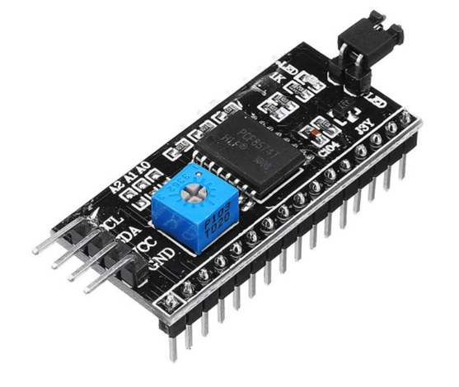Master kết thúc việc nhận dữ liệu bằng cách thực hiện bit xác nhận (NACK) và theo sau đó là một điều kiện kết thúc (STOP).

Hình 2‑11: Module I2C

Thông số kỹ thuật của modul I2C:

* Điện áp hoạt động: 2.5-6V DC
* Hỗ trợ màn hình: LCD1602,1604,2004 (driver HD44780)
* Giao tiếp: I2C
* Địa chỉ mặc định: 0X27 (có thể điều chỉnh bằng ngắn mạch chân A0/A1/A2)
* Kích thước: 41.5mm(L)x19mm(W)x15.3mm(H)
* Trọng lượng: 5g
* Tích hợp Jump chốt để cung cấp đèn cho LCD hoặc ngắt
* Tích hợp biến trở xoay điều chỉnh độ tương phản cho LCD

### Màn hình LCD1602.

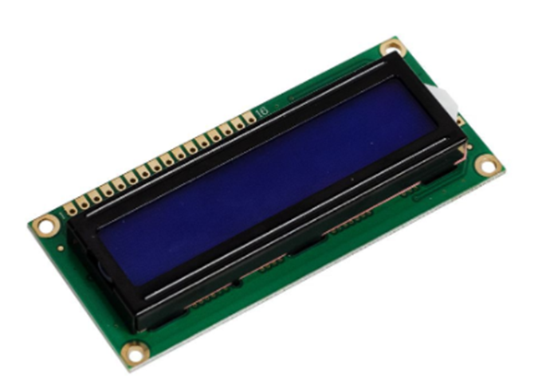LCD 1602 được sử dụng rất nhiều trong các ứng dụng của vi điều khiển. LCD 1602 có rất nhiều ưu điểm so với các dạng hiển thị khác như: khả năng hiển thị kí tự đa dạng (chữ, số, kí tự đồ họa); dễ dàng đưa vào mạch ứng dụng theo nhiều giao thức giao tiếp khác nhau, tiêu tốn rất ít tài nguyên hệ thống, giá thành rẻ,…

Hình 2‑12: Màn hình LCD1602

Thông số kĩ thuật của LCD 1602:

* Điện áp MAX : 7V
* Điện áp MIN : - 0,3V
* Hoạt động ổn định : 2.7-5.5V
* Điện áp ra mức cao : > 2.4
* Điện áp ra mức thấp : <0.4V
* Dòng điện cấp nguồn : 350uA – 600uA
* Nhiệt độ hoạt động : - 30 - 75 độ C

Quá trình giao tiếp với LCD:

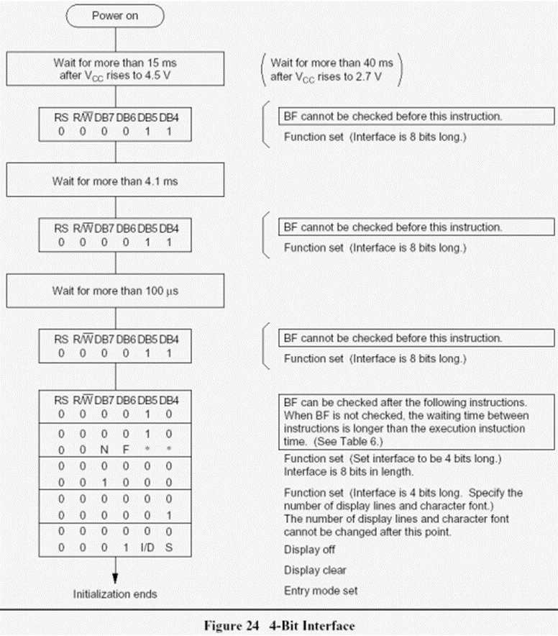

Hình 2‑13: Quy trình khởi tạo LCD 16x2.

## Khối chấp hành.

Khối chấp hành gồm một đèn 12V DC và một máy bơm 12V DC thực hiện chức năng bật tắt dựa vào tín hiệu điều khiển do khối xử lý phát ra.

### Động cơ bơm 12V – R385.

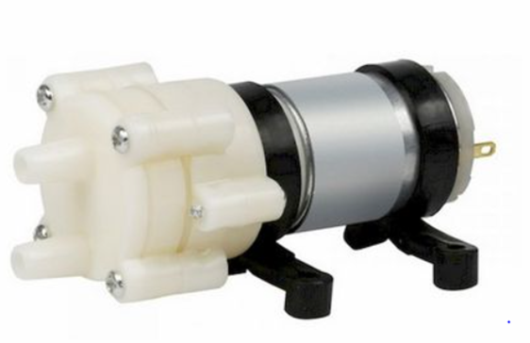Động cơ bơm 12V – R385 là một máy bơm tiêu thụ dòng DC với công suất 3W cung cấp một sức mạnh bơm vượt trội so với các loại bơm mô hình khác.

Hình 2‑14: Động cơ máy bơm 12V – R385

Thông số kỹ thuật:

* Loại động cơ: R385
* Điện áp: DC / 12V
* Dòng định mức: 0.25A
* Công suất: 3W
* Tốc độ dòng: 1~2 L / phút
* Chiều cao tối đa: 5m
* Thời gian làm việc liên tục tối đa: 120h
* Nhiệt độ nước 5℃ - 45℃
* Hoạt động nhiệt độ môi trường: 5℃ - 40℃
* Áp suất nước tạo ra: 0.3Mpa
* Dòng tối đa: 0.4A

### Module relay 2 kênh 12VDC H/L.

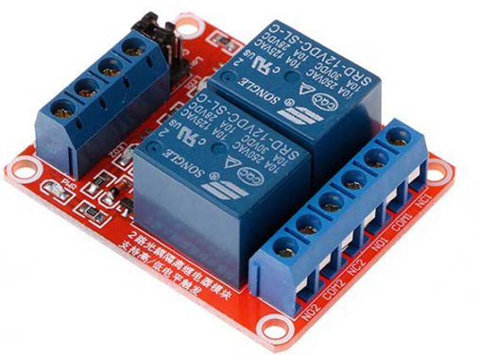

Hình 2‑15: Module relay 2 kênh 12VDC H/L.

Module relay 12VDC 2 kênh H/L sử dụng nguồn 12VDC để nuôi mạch, tín hiệu kích có thể tùy chọn kích mức cao (High - 12VDC) hoặc mức thấp (Low - 0VDC) qua Jumper trên mỗi relay. Thích hợp cho các thiết bị sử dụng mức tín hiệu 12VDC như Vi điều khiển,....

Thông số kỹ thuật module relay 2 kênh 12VDC H/L

* Tải tối đa: AC 250V / 10A, DC 30V / 10A
* Dòng kích hoạt: 5mA
* Điện áp làm việc: 12V
* Kích thước module relay: 50 x 26 x 18.5mm (L x W x H)
* Bốn lỗ bu lông gắn, đường kính 3.1mm

## Tổng quan về một số giao thức sử dụng trong đề tài.

### Giao thức HTTP

HTTP (Hypertext Transfer Protocol) là giao thức nằm ở tầng ứng dụng của tập giao thức TCP/IP, sử dụng để truyền nhận dữ liệu giữa các hệ thống phân tán thông qua internet, cụ thể giao thức này hoạt động theo mô hình client-server bằng cách thực hiện các quá trình request-response giữa các hệ thống máy tính khác nhau. Giao thức HTTP quy định cấu trúc các gói tin và cách truyền nhận dữ liệu giữa client và server thông qua môi truyền internet. Với khả năng truyền dẫn siêu văn bản (text, hình ảnh…).

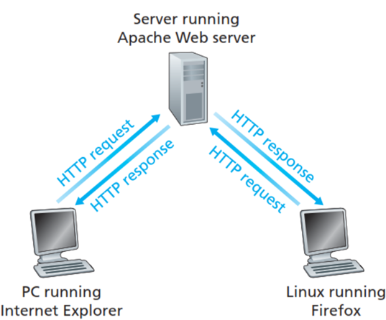Mỗi khi người dùng sử dụng trình duyệt và truy cập vào một website, một phiên bản làm việc HTTP sẽ được diễn ra với client là máy tính của người dùng và server là máy chủ của website. Mặc định HTTP sẽ được thực hiện thông qua port 80, và có thể sử dụng các port khác.

Hình 2‑17: Mô tả giao thức HTTP

Quá trình của một phiên làm việc HTTP sẽ diễn ra như sau:

* HTTP client thiết lập một kết nối TCP đến server. Nếu thiết lập thành công, client và server sẽ truyền nhận dữ liệu với nhau thông qua kết nối này, kết nối này được gọi là socket interface bao gồm các thông tin: địa chỉ IP, loại giao thức giao vận (chính là TCP), và port.
* Sau khi kết nối thành công, client sẽ gửi HTTP request đến server thông qua socket interface vừa được thiết lập. Trong gói tin sẽ chứa đường dẫn yêu cầu.
* Server sẽ nhận và xử lý request từ client thông qua socket, sau đó đóng gói dữ liệu tương ứng và gửi một HTTP response về cho client. Dữ liệu trả về sẽ là một file HTML chứa các loạt dữ liệu khác nhau như văn bản, hình ảnh…
* Server đóng kết nối TCP
* Client nhận được data phản hồi từ server và đóng kết nối TCP.

### Chuẩn giao tiếp one-wire

Chuẩn giao tiếp 1 dây (one-wire) được thiết kế bởi Dallas Semiconductor và đã đạt được Maxim mua lại năm 2001. Maxim là một hãng sản xuất chip lớn. One-wire dùng một dây để truyền nhận nên có tốc độ thấp. Chủ yếu sử dụng cho việc thu thập dữ liệu, truyền nhận dữ liệu thời tiết, nhiệt độ, công việc không yêu cầu tốc độ cao. Là chuẩn giao tiếp không đồng bộ và bán song công (half-duplex). Giao tiếp tuân theo mối quan hệ chủ tớ một cách chặt chẽ. Trên cùng một bus thì chúng ta có thể gắn thêm 1 hoặc nhiều thiết bị slave nhưng chỉ có một master có thể kết nối được với bus này. Khi không có dữ liệu trên đường truyền thì bus dữ liệu được xem là ở trạng thái rảnh.

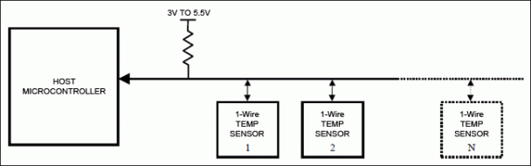

Hình 2‑18: Giao tiếp one-wire

2.3.4. Chuẩn giao tiếp UART

UART (Universal Asynchronous Receiver/Transmitter) là một chuẩn giao tiếp không đồng bộ cho MCU và các thiết bị ngoại vi.

Chuẩn UART là chuẩn giao tiếp điểm và điểm, nghĩa là trong mạng chỉ có hai thiết bị đóng vai trò là transmitter hoặc receiver.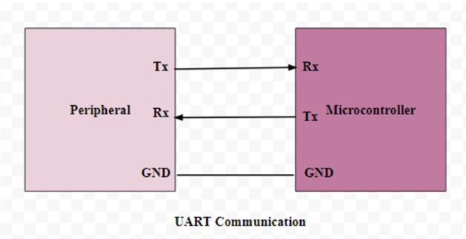

Hình 2‑19: Giao thức UART

UART là giao tiếp truyền thông không đồng bộ, nghĩa là không có xung clock, các thiết bị có thể hiểu được nhau nếu các setting giống nhau.

UART là truyền song công nghĩa là một thời điểm có thể truyền và nhận đồng thời.

Trong đó quan trọng nhất là Baud Rate (tốc độ baud) là khoảng thời gian dành cho 1bit được truyền. phải được cài đặt giống nhau ở gửi và nhận.

Sau đó là định dạng gói tin.

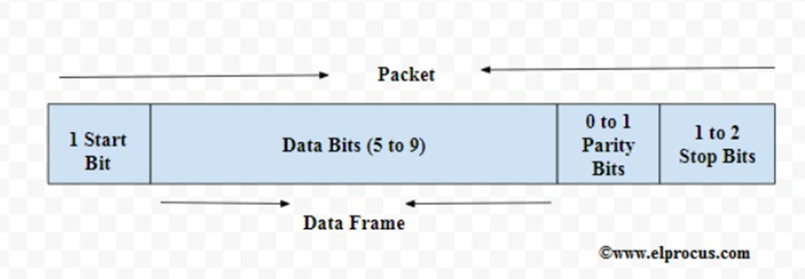

Hình 2‑20: Định dạng gói tin của UART

### Chuẩn giao tiếp I2C

1. Khái niệm

I2C (Inter – Integrated Circuit) là một giao thức giao tiếp được phát triển bởi Philips Semiconductors để truyền dữ liệu giữa một bộ xử lý trung tâm với nhiều I2C trên cùng một board mạch chỉ sử dụng hai đường truyền tín hiệu. Do tính đơn giản của nó nên loại giao thức này được sử dụng rộng rãi cho giao tiếp giữa vi điều khiển và mảng cảm biến, các thiết bị hiển thị, thiết bị IoT, EEPROMs…

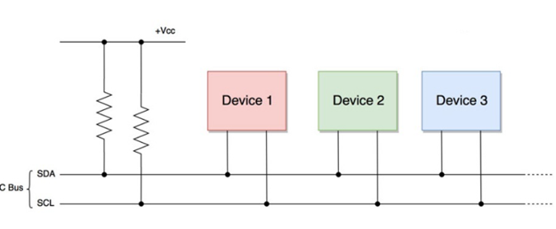Đây là một loại giao thức giao tiếp nối tiếp đồng bộ.

Hình 2‑21: Giao tiếp I2C

Bus I2C chỉ gồm hai dây và được đặt tên là Serial Clock Line (SCL) và Serial Data Line (SDA). Dữ liệu được truyền đi được truyền qua dây SDA và được đồng bộ với tín hiệu đồng hồ (clock) từ SCL. Tất cả các thiết bị /IC trên mạng I2C được kết nối với cùng đường SCL và SDA. Cả hai đường bus I2C (SDA, SCL) đều hoạt động như các bộ lái cực máng hở (open drain). Nó có nghĩa là bất kỳ thiết bị /IC trên mạng I2C có thể lái SDA và SCL xuống mức thấp, nhưng không thể lái chúng lên mức cao. Vì vậy, một điện trở kéo lên (khoảng 1kΩ đến 4,5kΩ) được sử dụng cho mỗi đường bus, để giữ cho chúng ở mức cao (ở điện áp dương) theo mặc định.

Lý do sử dụng một hệ thống cực máng hở (open Drain) để không xảy ra hiện tượng ngắn mạch, điều này có thể xảy ra khi một thiết bị cố gắng kéo đường dây lên cao và một số thiết bị khác cố kéo đường dây xuống thấp.

1. Đặc điểm và nguyên lý hoạt động

I2C sử dụng hai đường truyền tín hiệu:

• Một đường xung nhịp đồng hồi (SCL) chỉ do master phát đi (thông thường ở 100kHZ và 400kHz). Mức cao nhất là 1MHz và 3,4MHz).

• Một đường dữ liệu SDA theo 2 hướng.

Có rất nhiều thiết bị có thể cùng được kết nối vào một bus I2C, tuy nhiên sẽ không xảy ra chuyện nhầm lẫn giữa các thiết bị, bởi mỗi thiết bị sẽ được nhận ra bởi một địa chỉ duy nhất với một quan hệ chủ - tớ tồn tại trong suốt thời gian kết nối. Mỗi thiết bị có thể hoạt động như là thiết bị nhận hoặc truyền dữ liệu hay có thể vừa truyền vừa nhận. Hoạt động truyền hay nhận còn tùy thuộc vào việc thiết bị đó là chủ (master) hay tới (slave).

Mỗi thiết bị hay một IC khi kết nối với bus I2C, ngoài một địa chỉ (duy nhất) để phân biệt, nó còn được cấu hình là thiết bị chủ hay tớ. Đó là vì trên một bus I2C thì quyền điều khiển thuộc về thiết bị chủ. Thiết bị chủ nắm vai trò tạo xung đồng hồ cho toàn hệ thống, khi giữa hai thiết bị chủ - tớ giao tiếp thì thiết bị chủ có nhiệm vụ tạo xung đồng hồ và quản lý địa chỉ của thiết bị tớ trong suốt quá trình giao tiếp. Thiết bị chủ giữ vai trò chủ động, còn thiết bị tới giữ vai trò bị động trong việc giao tiếp.

Về lý thuyết lẫn thực tế I2C sử dụng 7bit để định địa chỉ, do đó trên một bus có thể có tới 2^7 địa chỉ tương ứng với 128 thiết bị, nhưng chỉ có 112 có thể kết nối, 16 địa chỉ còn lại được sử dụng vào mục đích riêng. Bit còn lại quy định việc đọc hay ghi dữ liệu (1 là write, 0 là read).

Điểm mạnh của I2C chính là hiệu suất và sự đơn giản của nó, một khối điều khiển trung tâm có thể điều khiển cả một mạng thiết bị mà chỉ cần 2 lối ra điều khiển.

### Web Server

World Wide Web gọi tắt là web, nó là một không gian kết nối toàn cầu mà tất cả chúng ta có thể truy cập qua các máy tính nối với internet. Các cơ sở dữ liệu và nhiều tài liệu thì được lưu trữ trên web như một hệ thống siêu văn bản tại các máy webserver. Để có thể xem các siêu văn bản này người dùng phải sử dụng một chương trình gọi là trình duyệt web. Chương trình sẽ nhận thông tin tại ổ địa chỉ URL do người dùng yêu cầu, sau đó trình duyệt sẽ tự động gửi thông tin đến máy webserver và hiển thị trên màn hình cho người xem.

Người dùng có thể gửi thông tin cũng như tài liệu lên hệ thống và cho phép liên kết với những tài liệu khác nhau. Và khi chúng ta truy tìm một thông tin nào đó thì tính xác thực của thông tin còn tùy thuộc vào uy tín của webserver đưa ra thông tin đó. Hơn thế nữa thì thông tin dễ dàng cập nhật, chỉnh sửa, khách hàng có thể xem thông tin ngay lập tức và bất kỳ nơi nào, tiết kiệm được chi phí in ấn, gửi fax, bưu điện.

Cơ bản của một web gồm có 3 thành phần là: tên miền, website và web server. Trong đó tên miền đóng vai trò là địa chỉ website. Website là hệ thống file nguồn chứa file khởi chạy cho website, các file chứa nội dung của website như hình ảnh, văn bản, âm thanh. Ngoài ra còn có những file điều khiển lưu trữ - trích xuất dữ liệu từ CSDL, điều khiển webserver nhận và phản hồi yêu cầu của người dùng thông qua trình duyệt… còn thành phần webserver chính là nơi lưu trữ cho CSDL và hệ thống file nguồn nêu trên.

Webserver hỗ trợ các công nghệ khác nhau, ví dụ như:

• IIS (Internet Information Service): hỗ trợ một số tập tin như .asp, mở rộng hỗ trợ PHP…

• Apache: hỗ trợ PHP.

• Tomcat: hỗ trợ JSP (Java Servlet Page).

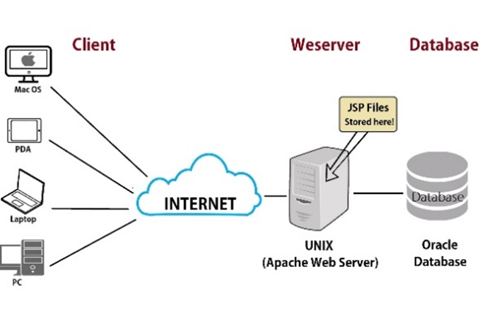

Hình 2‑22: Websever

Trong đề tài này em sử dụng phần mềm Apache làm webserver vì tính thông dụng và miễn phí.

# kẾT LUẬN

# TÀI LIỆU THAM KHẢO